附表１
东 南 大 学
《国家大学生创新创业训练计划项目》
《江苏省大学生创新创业训练计划项目》
结题验收表

学院名称（项目负责人所在学院） 项目编号
一、项目名称 | □国创 □省创
二、项目组成员 | 负责人及参加人员排序 | 姓名 | 学号 | 承担工作量（％） | 备注 | 本人签字 | 电话
二、项目组成员 | 负责人
二、项目组成员 | 成员2
二、项目组成员 | 成员3
二、项目组成员 | 成员4
二、项目组成员 | 成员5
三、研究成果简介（重点介绍特色及创新点）（800字）：
四、成果形式及数量：
1、 □文献资料综述 （ 1 ）份 ； 2、□研究或设计方案论证 （ 1 ）份 ；
3、 □项目工作原始记录（ 1 ）份 ； 4、□论文 （ ）份 ；
5、 □发表论文 （ ）份 ； 6、□图纸 （ ）份 ；
7、 □设计报告 （ ）份 ；
8、 □研制报告 （ ）份 ；
9、 □实物 （ ）件 ， 名称： 主要技术指标：
10、□调研报告 （ ）份 ；
11、□软件 （ ）份 ； 12、□软件说明书 （ ）份 ；
13、□申请专利 （ ）份 ；
14、□心得体会 （ ）份 ； 15、□其它 ；、
16、□电子展板： （ 1 ） 份 ； 17、□项目成果简介 （ 1 ） 份 ；
四、任务完成情况（与项目任务书预期成果栏相对照）：
¨超额完成任务
超额部分为：
¨全面完成任务
¨未全面完成任务
缺项部分为：
五、根据任务书提供的成果形式要求，列出全套成果资料目录（发表论文的项目需备注：论文名称、作者、发表刊物、级别及发表日期；申请专利的项目需备注：专利名称、专利类型、专利号、申请人及获批日期）：

六、项目组对工作的自我评价（工作态度、项目的特色与创新、主要收获、经费使用合理情况及心得体会等。如未全面完成任务，还应分析原因）：

项目组全体成员签字： 年 月 日
七、指导教师意见：

指导教师签字： 年 月 日
八、学院课外研学秘书审核答辩资格：

学院研学秘书签字： 年 月 日
九、学院意见：（是否同意该项目在当期参加结题验收）

学院教学院长签字： 学院盖章 年 月 日
十、验收专家组结论：
成绩等级 □优秀 □良好 □通过 □延期 □不通过
项目总学分数 _________学分
给定学分数（负责人） _________学分
给定学分数（参加人）2号 ________学分
3号 ________学分
4号 ________学分
5号 ________学分
专家组建议：
□ 可以在下一年度作为全校共享项目作进一步研究；
□ 推荐参加竞赛；
□ 希望进一步产品化；
□ 申请专利；
□ 发表论文；
- 已达到产品化要求，可以进入学校创新创业团队；
- 推荐参加成果展示

专家组成员签字： 年 月 日
十一、学校意见

负责人签字： 年 月 日
- 表头及第一至五项由学生负责人填写。
- 承担工作量大小由学生负责人与参加者根据每人实际承担工作量，经指导教师审核，由学生填写。
- 项目总学分数按照《东南大学本科学生课外研学学分认定办法》第五条确定。
- 在对多人合作项目的学分进行分配时可保留一位小数，第二位小数作四舍五入处理。

附表2：
东 南 大 学
《国家大学生创新创业训练计划项目》
《江苏省大学生创新创业训练计划项目》
项目经费使用记录表

院系名称： 项目编号：
项目名称：
项目学生负责人： 指导教师： 经费额度：
使用日期 | 用 途 | 经费额 | 使用人签字
合 计

学院课外研学活动小组秘书审核并签字
学院教学院长签字（加盖院系公章）
年 月 日

附表3：
东 南 大 学
《国家大学生创新创业训练计划项目》
《江苏省大学生创新创业训练计划项目》
购置设备、图书资料院系回收清单确认表

院系名称： 项目编号：
项目名称：
项目学生负责人： 指导教师： 经费额度：
名称 | 用 途 | 经费 | 购买人签字
合 计

学院图书资料、设备管理员审核并签字
年 月 日
附件4：
项目内容诚信声明

项目编号：
项目名称：

本项目小组郑重声明：所呈交的项目内容(包括文献资料综述、研究或设计方案论证材料、经整理归类的原始记录、发表论文、论文或设计报告、研究报告、实物、软件、专利、心得体会、电子展板等各项成果支撑材料和相关的电子文档即光盘），是本小组在相关老师的指导下，小组全体成员合作进行研究工作所取得的成果。项目内容所包括的文献、数据、实物、图片、软件、专利等资料均已经注明引用及其出处，对本项目成果的研究做出重要贡献的个人和集体，均已在项目内容中以明确方式表明。
本小组全体成员完全意识到本声明的法律后果，项目内容如有因抄袭而造成的违规侵权之处，本小组全体成员愿意承担相应的法律责任。

项目组负责人签名：

项目组成员签名：

指导老师签名：

年 月 日
附件5：
大学生创新创业训练项目智能管理系统项目过程管理使用说明
登陆大学生创新创业训练项目智能管理系统（http://10.1.30.97/dncx/Index.aspx），用户名和密码为校园信息门户统一认证的用户名和密码。登陆成功之后，可以在流程管理下进行相应材料的提交。
所有级别的SRTP项目均需要及时进入系统提交中期检查、结题验收、项目成果等材料。
1、提交中期检查报告流程：流程管理——中期检查表
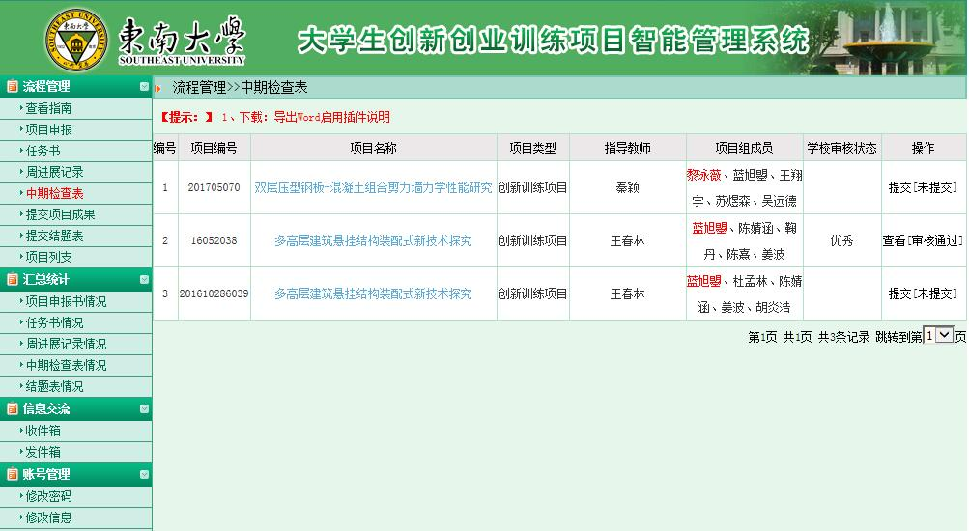
点击“提交”，进入以下页面：
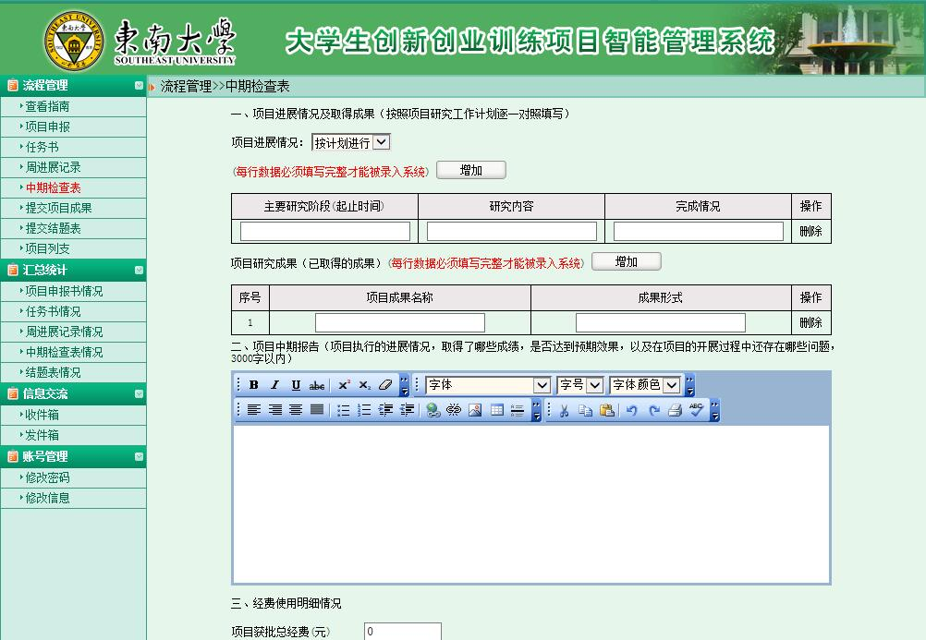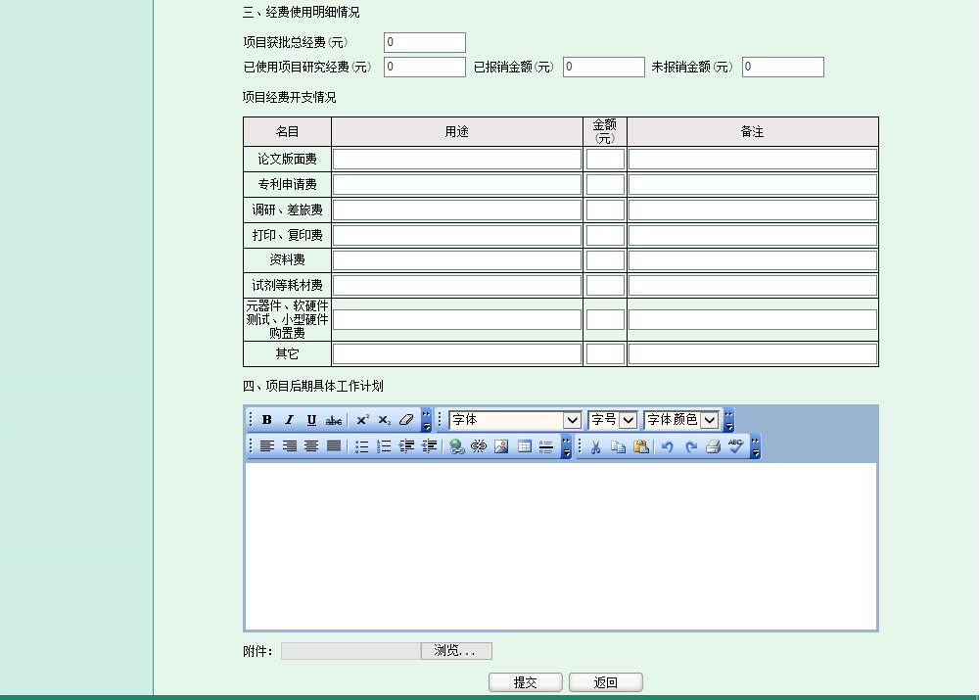
各项内容填写完成，并点击“提交”即可。然后指导老师审核，学院管理员审核并输入中期检查成绩。中期检查每半年提交一次。只有提交中期检查报告之后，项目在系统中才可以进入下一个阶段申请结题。
2、提交项目成果流程：流程管理——提交项目成果
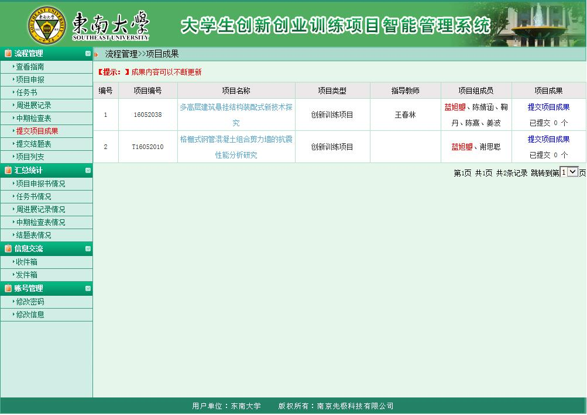

点击“提交项目成果”，进入一下页面，
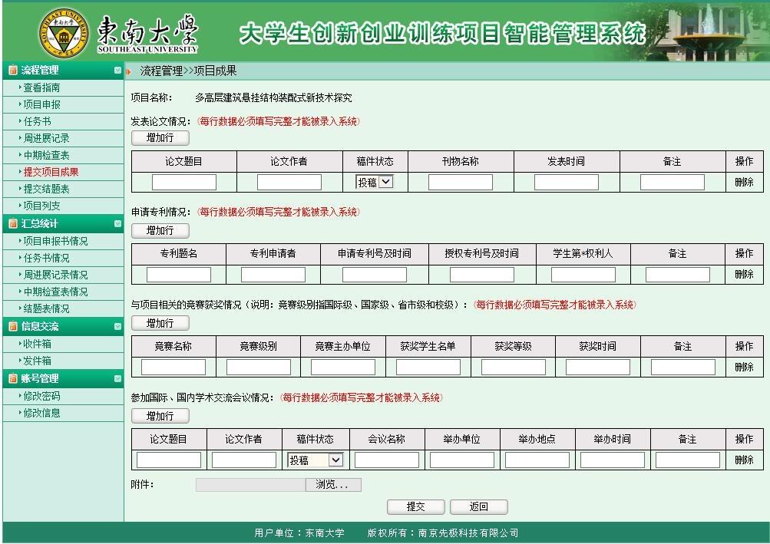
项目成果可以在项目研究过程中随时提交补充，将自动保存为项目结题时候的成果。
2、申请项目结题流程：流程管理——提交结题表
点击“提交结题申请”之后，可以提交结题报告。
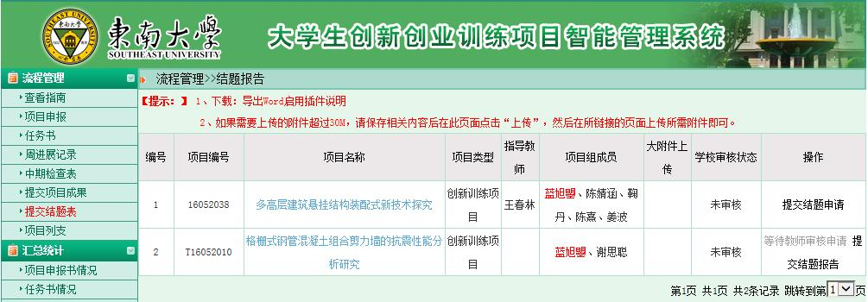
点击“提交结题报告”，进入一下页面：

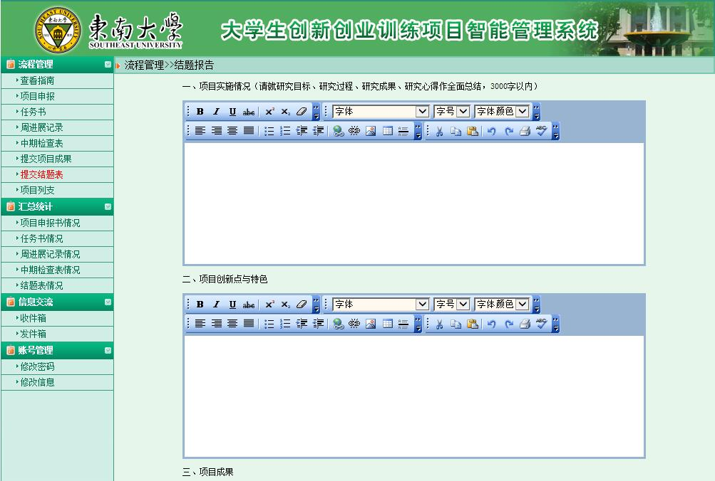
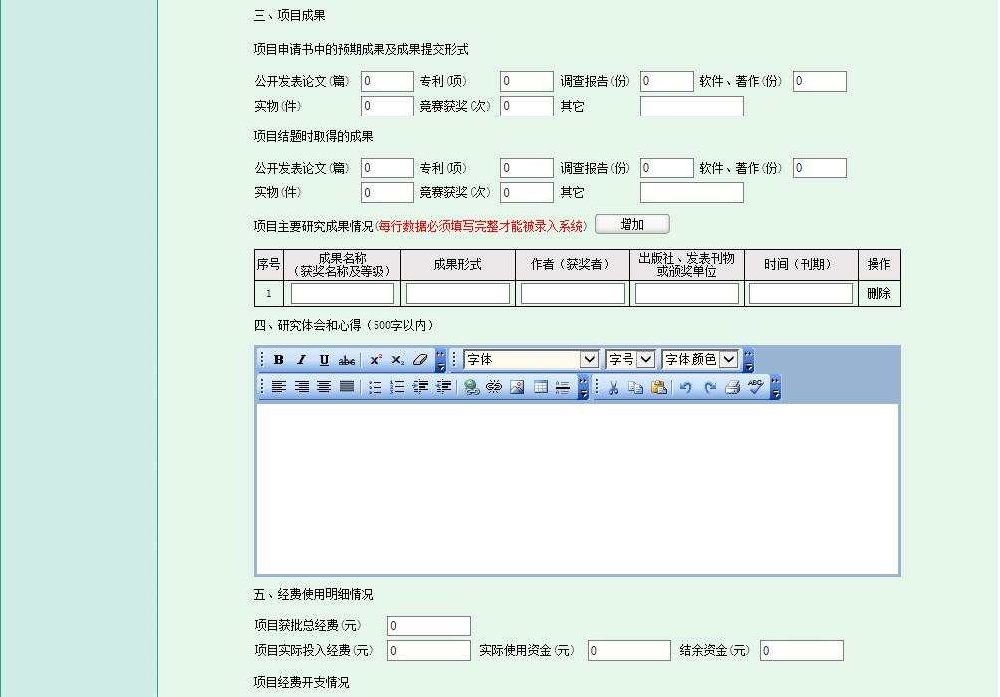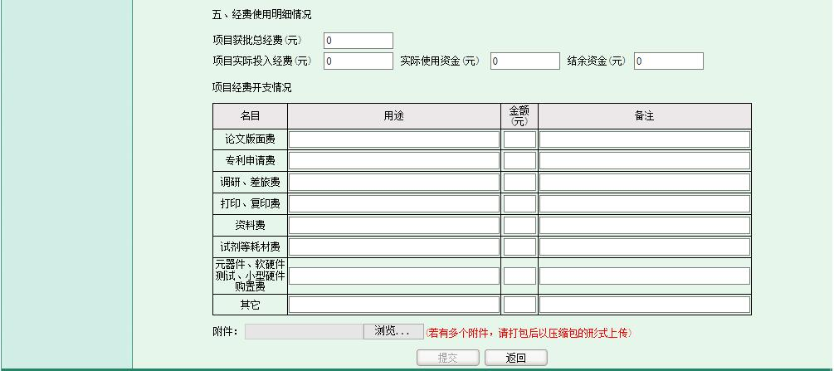
填写各项内容，并将完整的结题报告和附件材料打包以附件的形式上传。点击“提交即可”。之后由指导老师和学院管理员进行审核。
附件6
东南大学本科生创新创业训练计划项目结题报告撰写规范
（试行）
创新创业训练计划项目是实现人才培养目标的重要实践性环节，对巩固、深化和升华学生所学理论知识，培养学生创新能力、独立工作能力、分析和解决问题能力、工程实践能力起着重要作用。为了规范我校本科生创新创业训练计划项目的管理，保证创新创业训练计划项目质量，特制定《东南大学本科生创新创业训练计划项目撰写规范》。
一、结题报告结构及要求
报告一般由以下部分组成：封面、目录、中文摘要、正文、参考文献、附录等。
报告结题时候的归档材料包括以下几部分内容：①结题报告；②论文、专利、实物、软件说明书（该四项成果须至少有一项）；③项目工作原始记录；④心得体会(每人一份) ⑤展板；⑥项目成果简介
- 封面
封面采用教务处统一印制的封面（详见附件1）。
2. 目录
目录按三级标题编写，要求层次清晰，且要与正文标题一致。主要包括绪论、正文主体、结论、主要参考文献、附录及致谢等。“目录”二字用三号字、黑体、居中书写，“目”与“录”之间空四格。（参照附件2）
3．中文摘要及关键词
摘要是项目研究内容的简要陈述，内容包括研究目的、方法、成果、结论及主要创新之处等，不含图表，不加注释，具有独立性和完整性。
关键词是反映项目研究主题内容的名词，中文摘要应有关键词，一般为3-5个，排在摘要正文部分下方。
4. 正文
统一格式是保证文章结构清晰、纲目分明的重要编辑手段。统一按如下格式：
第一章（空一格）☆☆☆（居中、小三号、黑体）
1.1☆☆☆（四号、黑体、顶格）
1.1.1☆☆☆（小四号、宋体、加粗、顶格）
正文（小四号、宋体）
5.参考文献
只列出作者直接阅读过或在正文中被引用过的文献资料。引用他人成果，在引文前后必须加双引号，并标明序号，在参考文献中列出。参考文献中先列出直接引用过的资料，再列出直接阅读过且被参考的资料。参考文献要另起一页，一律放在正文之后。
6.附录
附录根据每个项目的具体情况而定，包括项目成果简介、项目工作原始记录、文献综述、发表的论文、专利受理书、软件说明书、心得体会、展板等。
二、结题报告印装
东南大学本科生创新创业训练计划项目结题验收报告用A4纸单面打印，并装订成册。正文用宋体小四号字，行间距18磅；版面页边距上、下、左、右各2cm；装订线位置为左，0.5cm；页眉加“东南大学本科生创新创业训练计划项目”宋体小五号居中，页码用宋体小五号字放在页眉中居右，样式为“第X页”。从正文以后开始加页眉，页眉距边界1.5cm，页脚距边界1.75cm。

附件：1.“封面”样式
2.“目录”样式

附件1：“封面”样式
项目编号：

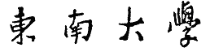
大学生创新创业训练计划项目
结题报告

项目名称________________________________
项目负责人______________学号：
所属学院________________________________
项目成员________________________________
________________________________
________________________________
指导教师________（所属学院）____________

附件2：“目录”样式

目 录

摘要 ……………………………………………………………………………………………Ⅰ

- 绪论 ………………………………………………………………………………1
1.1 引言 ……………………………………………………………………1
1.2 半固态合金流变性能研究现状…………………………………………2
1.3 测试流变性能的常用方法 ………………………………………………
1.3.1 用同轴双筒式粘度计测试流变性能 ………………………
1.3.2 薄片法测试流变性能 …………………………………………
1.4 本文的研究目的和主要研究内容 ……………………………………………
- 试验设备及试验方法 ………………………………………………………
2.1 高温流变仪及其数据采集系统 ……………………………………
2.2 参数测定 ………………………………………………………………………
……
结论 …………………………………………………………………………………
致谢 …………………………………………………………………………………
参考文献………………………………………………………………………………

附录……………………………………………………………………………………
项目工作原始记录…………………………………………………………………
项目成果简介………………………………………………………………………
文献综述……………………………………………………………………………
论文………………………………………………………………………………
专利………………………………………………………………………………
软件说明书…………………………………………………………………………
心得体会……………………………………………………………………………
展板…………………………………………………………………………………

